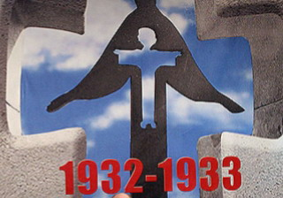 Затверджую
Директор школи

____________________В.А.Драган
План проведення заходів в школі,
присвячених пам’яті жертв Голодомору 1932-1933 рр. в Україні
17-22 листопада 2014 року
№ | Зміст заходів | Термін проведення | Відповідальні
1 | Єдині уроки пам’яті з оголошенням хвилин мовчання | 20-21 листопада 2014 р. | Класні керівники
2 | Виховні та класні години, інформаційні хвилини( усні журнали «Минуле стукає в наші серця», «Наш вічний біль»,  «Голодомор в Україні – злочин проти нації», «У пам’яті про скорботний тридцять третій» перегляд відеофільму "Голодомор: очевидці свідчать", круглі столи «Вічна пам'ять змореним голодом», «І пливуть білі тіні…».- урок-реквієм. | 17-21 листопада 2014 р. | Класні керівники
3 | Загальношкільні лінійки пам’яті, присвячені ушануванню пам’яті жертв голодоморів в Україні | 21 листопада 2014 р. | ЗДВР, педагог-організатор
4 | Приспущення Державного Прапору України з чорною стрічкою на будівлі школи | 22 листопада 2014 р. | Адміністрації школи
4 | Мітинг біля Меморіалу пам’яті жертв Голодомору 1932-1933 років (згідно листа Підгородненської міськради) | 22 листопада 2014 р. | Адміністрація школи
5 | Виставка тематичної літератури та фотовиставка , випуски тематичних стіннівок «Допоки пам'ять в серці не згасає». | 17-21 листопада 2014 р. | Бібліотекар, класні керівники
6 | Тематичні уроки, курси лекцій, історичні читання: «Геноцид українського народу» | 17-21 листопада 2014 р. | Вчитель історії
7 | Акція «Засвіти свічку!» | 22 листопада 2014 р. | Адміністрації школи

Вічний монолог
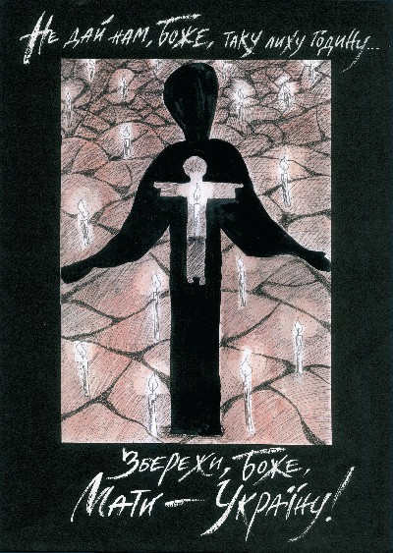
Я ще не вмер…
Ще промінь в оці грає.
В четвер мені пішов десятий рік.
Хіба в такому віці помирають?!
Ви тільки поверніть мене на бік.
До вишеньки.
В колиску ясночолу…
Я чую запах квітів. Я не вмер…
А небо стрімко падає додолу
Тримайте хтось.
Хоча б за коси верб.
Куди ж ви, люди, людоньки, куди?
Окраєць ласки.
Чи хоч з печі диму?
В клітинці кожній – озеро води.
Я ще не вмер.
…Усі проходять мимо.

…А житечко моє таке густе.
…А мамина рука іще гаряча.
Вам стане соромно колись за те,
Та я вже цього не побачу.

